Návod na použítí odrážedel Brother – CSK30, CSK31, CSK 32

Odrážedla BROTHER LION, TIGER a JAGUAR jsou určena dětem od tří let jako příprava udržení stability a rovnováhy pro budoucí jízdu na kole. Jízda na odrážedle je perfektní způsob jak připravit dítě na budoucí jízdu na klasickém dětském kole. Díky bezpečné konstrukci, kvalitní brzdě a pěknému designu si s odrážedlem děti užijí spoustu zábavy a pohybu.
Bantamová kola použitá na odrážedlech jsou kola, která se nedofukují, jsou tedy bezúdržbová a po celou dobu si drží své jízdní vlastnosti. Vyhnete se situaci, kdy se pneumatika píchne a kolo se stane nepojízdným.
Kola s klasickým pláštěm a duší použitá na odrážedle Jaguár lépe drží na zemi a dobře simulují jízdu na kole.

Odrážedla se po svém uvedení na trh stala rychle velice oblíbenou sportovní pomůckou malých dětí.
Technický popis:
CSK30 Odrážedlo Lion + CSK 31 Odrážedlo Tiger
- odlehčené odrážedlo s 12 " bantamovými koly a ocelovým rámem
- ruční brzda zadního kola
- vertikálně stavitelná řídítka a sedlo
- nastavitelná výška sedla : 37 -47 cm od země
- celková délka odrážedla: 83 cm
- řídítka: šířka 42 cm, stavitelná výška 57 – 62 cm, gumové ručky s přírubou, která chrání ruce dítěte
- barva: CSK30 – žlutá/stříbrná, modrá/stříbrná CSK31 – stříbrná, oranžová/černá
- hmotnost: 4,5 kg
- nosnost: 45 kg

CSK 32 Dětské odráželo JAGUAR

- odlehčené odrážedlo s 12 " nafukovacími koly s gumovým pláštěm a ocelovým rámem
- ruční brzda zadního kola
- vertikálně stavitelná řídítka a sedlo
- nastavitelná výška sedla : 40-45 cm od země (high of w.b.)
- celková délka odrážedla: ….. cm (leght of walk. bycicle)
- řídítka: šířka 42 cm , stavitelná výška 57 – 62 cm, gumové ručky s přírubou, která chrání ruce dítěte
- barva: stříbrná/červená, červená
- hmotnost: 5 kg
- nosnost: 45 kg

Pro ježdění doporučujeme použít helmu a chrániče, aby se předešlo případnému úrazu při pádu dítěte.

Dovozce : ACRA s.r.o., Brodská 161, 513 01 Semily
www.acra.cz, www.sport-acra.cz

Vyrobeno v Číně

Výrobek odpovídá ČSN EN 14619

Předtím, než začnete odrážedlo používat, přečtěte si pečlivě následující instrukce !!!
Návod na sestavení: (montáž pokud možno svěřte odbornému cykloservisu).
Montáž odrážedla může provádět pouze dospělá osoba!
Připevnění kol:
1) Uvolněte matky č.2 na osách obou kol. V případě potřeby dotáhněte vůli ložisek na osách tak, aby se
kola volně protáčela (tzn. aby nedrhla a zároveň nebyla volná)
2) Vložte kolo do přední vidlice rámu odrážedla a zajistěte ho bezpečnostním očkem se zobáčkem č.1,
který musí zapadnout do otvoru ve vidlici. Osa kola musí být přesně uprostřed vidlice.
 |  |  |  |  |  | 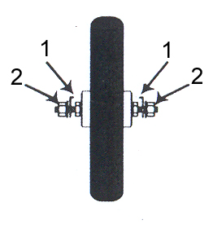  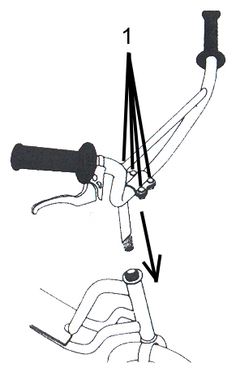  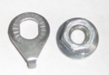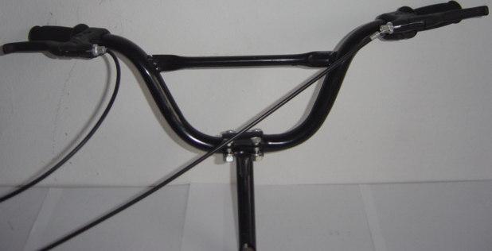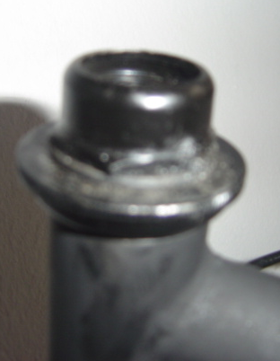 |  |  |  |  |  |  |  |  |  |  |  |  | Matka č. 1 + č. 2
3) Dotáhněte matky č.2.
4) Nahustěte kolo na předepsaný tlak, který je uveden
na plášti pneumatiky. Platí pouze pro CSK32
Stejným způsobem postupujte i při upevňování zadního kola.
Instalace řidítek:
1) Otočte řidítkovou tyč dolů (pokud je nahoře),
nastavte náklon řidítek a dodáhněte 4 šrouby č.1 představce.
2) Vsuňte řidítka (řidítkovou tyč) ve směru šipky do řidítkové trubky,
nastavte výšku řidítek, zkontrolujte, zda je osa
řidítek v ose s předním kolem a řádně dotáhněte šroub.
Základní pokyny pro používání:
1. Před použitím odrážedla se přesvědčte, že je bezpečně a správně sestavena.
2. Seznamte děti s bezpečnostními instrukcemi a pokyny pro používání koloběžky.
3. Odrážedlo není určeno pro děti mladší 3 let.
4. Před každou jízdou odráželo důkladně zkontrolujte. Zkontrolujte dotažení matic a šroubů.
Zajistěte, aby se žádná součástka neuvolnila.
5. Používejte pouze na rovné a hladké povrchy (asfalt, beton, …) a mimo dosah ostatních účastníků provozu.
6. Při jízdě používejte přilbu a chrániče dlaní, kolen a loktů. Dále doporučujeme používat vhodnou, pevnou
obuv.
7. Při jízdě dodržujte předpisy o bezpečnosti silničního provozu.
8. Při jízdě držte řidítka oběma rukama a nic na řidítka nezavěšujte.
9. Na odrážedle může jezdit pouze jedna osoba.
10. Neprovádějte na odrážedle žádné akrobatické výkony.
11. Nepoužívejte odrážedlo ve tmě a pokud je špatná viditelnost
12. Neukládejte odrážedlo na vlhkých a prašných místech.
13. Při brzdění se brzdy zahřívají, nedotýkejte se jich bezprostředně po zabrzdění.
14. Odrážedlo není určena pro jízdu na pozemních komunikacích.
15. Na koloběžce jezděte opatrně a ohleduplně. Výrobce a dovozce neodpovídá za zranění způsobená
nevhodným používáním nebo nedodržením těchto pokynů.
16. Odrážedlo zatěžujte maximálně do hmotnosti 45kg,
Základní pokyny k údržbě:
1. Pro dlouhodobé a bezpečné používání udržujte odrážedlo čisté a v dobrém stavu. Čistěte pouze
vlhkým hadříkem, nepoužívejte saponáty a rozpouštědla
2. Ložiska hlavového složení je nutné promazat min. 1x ročně mazacím tukem
3. Ložiska kol mazejte olejem, dle potřeby. Pokud jsou opotřebená, vyměňte je za nová.
4. Pravidelně kontrolujte pláště kol, pokud jsou opotřebené, vyměňte je za nové stejného rozměru.
5. Nedělejte na odrážedle žádné technické úpravy!

